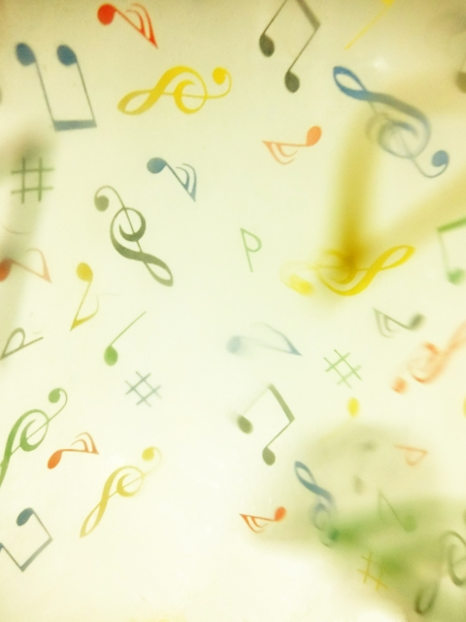

**一人では絶対出せない音がある。**

**～　ゲスト　～**

**尺八　荒屋敷富夫**

**踊り　青湖苑社中**

**うた　雫石町少年少女合唱団**

**トランペット　佐々木　駿**

**～指導･指揮～**

**佐々木駿(トランペット奏者)**

**～演奏曲目～**

**・ブリリアントマーチ**

**・スタジオジブリ名曲集（J-pop　stage　vol.10）**

**・J-BEST　A･RA･SHI～Troublemaker**

**・南部蝉しぐれ　ほか**

**中央公民館吹奏楽教室受講生による初めての発表会です。**

**第一回**

雫石町吹奏楽教室発表会

**【日　時】平成２９年１０月２１日（土）１８：３０開演（18:00開場）**

**【場　所】雫石町中央公民館・野菊ホール**

**【入場料】無料　※ただし入場整理券が必要です。（配布開始9月1日）　※無料託児室完備**

**【入場整理券配布場所】雫石町中央公民館・雫石公民館・御所公民館・御明神公民館・西山公民館**

**【問い合わせ先】雫石町中央公民館（℡019-692-4181）**

主催：雫石町教育委員会・生涯学習課